|  |  |  |
| --- | --- | --- |
|  | **Carátula para entrega de prácticas** | |
| Facultad de Ingeniería | | Laboratorio de docencia |

Laboratorios de computación

salas A y B

|  |  |
| --- | --- |
| *Profesora:* | ING. Rodriguez Espino Claudia |
| *Asignatura:* | Fundamentos de programaciòn |
| *Grupo:* | 1104 |
| *No. de Práctica(s):* | Práctica 4.- Diagramas de flujo |
| *Integrante:* | Pazaràn Estrada Erick Iván |
| *Semestre:* | Primer semestre |
| *Fecha de entrega:* | 07-09-2018 |
| *Observaciones:* |  |
| CALIFICACIÓN: __________ |  |

**Práctica 4.- “Diagramas de flujo”**

**Objetivo**

Elaborar diagramas de flujo que representen soluciones algorítmicas vistas como una serie de acciones que comprendan un proceso.

**Introducción**

Un diagrama de flujo es la representación gráfica de un proceso, es decir, muestra gráficamente el flujo de acciones a seguir para cumplir con una tarea específica.

También se le puede definir a un diagrama de flujo como la representación gráfica de un algoritmo. La correcta construcción de estos diagramas es fundamental para la etapa de codificación, ya que, a partir del diagrama de flujo es posible codificar un programa en algún lenguaje de programación.

**Desarrollo**

En la práctica se realizaron tres ejercicios, en donde se evaluaron tres diagramas de flujo.

Uno de los diagramas de flujo consistía (al igual que la práctica anterior) en calcular el área del circulo.

* **Diagrama de flujo 1: Área del circulo**

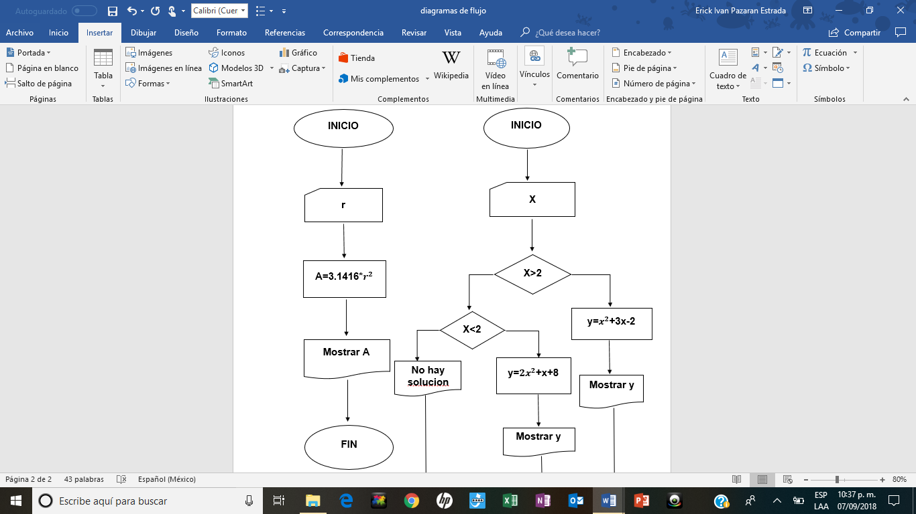

El segundo diagrama de flujo consistía en realizar (de igual manera) dos ecuaciones, dependiendo del valor de “x”.

**Diagrama de flujo 2.- “Ecuaciones****”**

**No**

**Si**

**No**

**Si**

**Mostrar y**

**Mostrar y**

**y= ${2x}^{2}$ +x+8**

**y= $x^{2}$ +3x-2**

**No hay solucion**

**X<2**

**X>2**

**X**

El tercer y último diagrama de flujo consistía en calcular, con base en los valores dados, la fórmula general, obteniendo como resultado X1 y X2.

* **Diagrama de flujo 3.- “Fórmula general”**

**A, B, C**

# **Si**

# **No**

**A>0**

**c= $b^{2}$-4ac**

**La ecuación es inválida**

**No**

**Si**

**c>=0**

**r= $\sqrt{c}$**

**La ecuación es compleja**

**X1=**

**X2=**

**Mostrar X1 y X2**

**Conclusión**

Los diagramas de flujo son la representación gráfica de un algoritmo, ya que pueden mostrar de una forma más clara lo que se tiene que hacer al momento de programar, siguiendo específicamente cada uno de los pasos que se marcan, con ayuda de los símbolos que les dan características específicas a cada uno de los comandos; cabe mencionar que aquí todavía no importa la sintaxis, ya que un diagrama de flujo sirve para poder apreciar como puede quedar ordenado el programa que se realizara posteriormente, tomando en cuenta las restricciones, variables y coherencia de éste.